**政务大厅智能叫号机系统使用说明**

目录

一、 现场取号 2

二、 办事大厅大屏显示 2

三、 微信小程序预约 3

1. 进入微信小程序 3

2. 选择意向业务进行预约 4

3. 取消预约 5

4. 我的预约 6

四、 管理员操作 7

1. 登录页面 7

2. 大厅设置 7

3. 业务设置 8

4. 窗口设置 8

5. 统计页面 9

五、 业务员操作 9

1. 业务员登录 9

2. 选择窗口 10

3. 设置业务 10

4. 业务员叫号 11

5. 呼叫预约人员 12

6. 统计页面 13

# 现场取号

在办事大厅，叫号机显示所有办理的业务列表，方便办事人员了解现场情况。上方显示一个二维码，办事人员可以微信扫码在现场或远程预约。

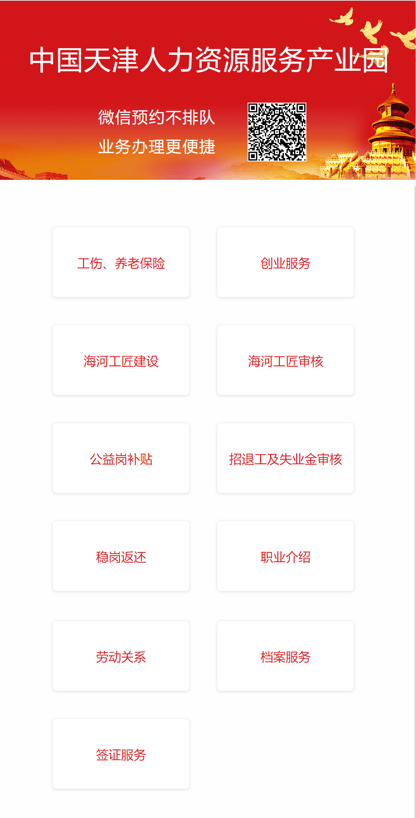

# 办事大厅大屏显示

在办事大厅，显示大屏会显示“待办理人员”和“正在办理人员”列表。待办理人员是预约成功的办事人员，上午时段不显示下午预约人员的信息，下午时段显示上午未办理人员的信息。当业务员呼叫办事人员后，该人员信息会出现在正在办理人员列表。

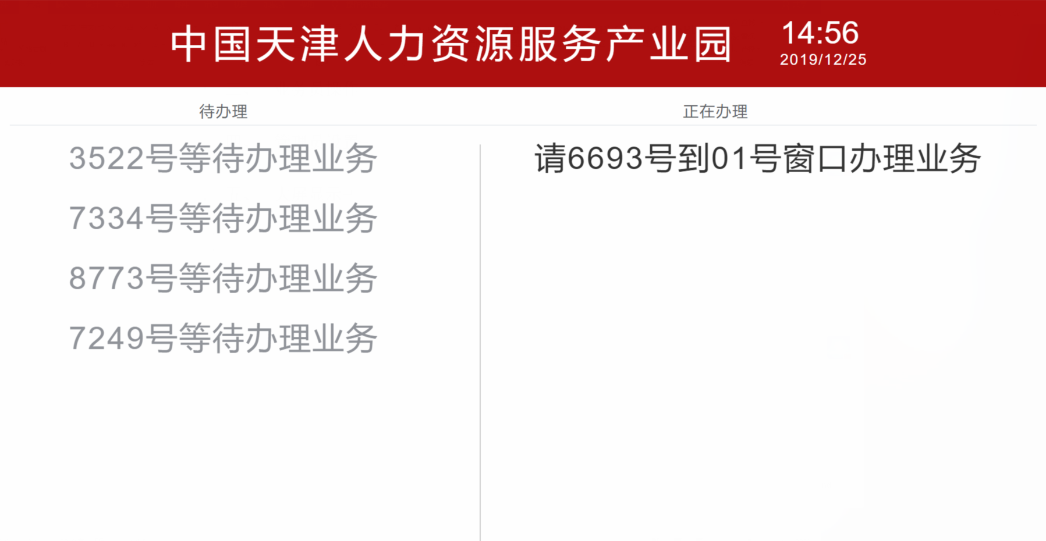

# 微信小程序预约

## 进入微信小程序

在微信上，搜索“人易宝扫码办”，并进入此小程序。上方显示预约单位的名称、地址和办公时间。办公地点可以通过点击地址文字，打开手机中的地图应用，并定位到具体位置。所有可以预约的业务都显示在业务列表中。

 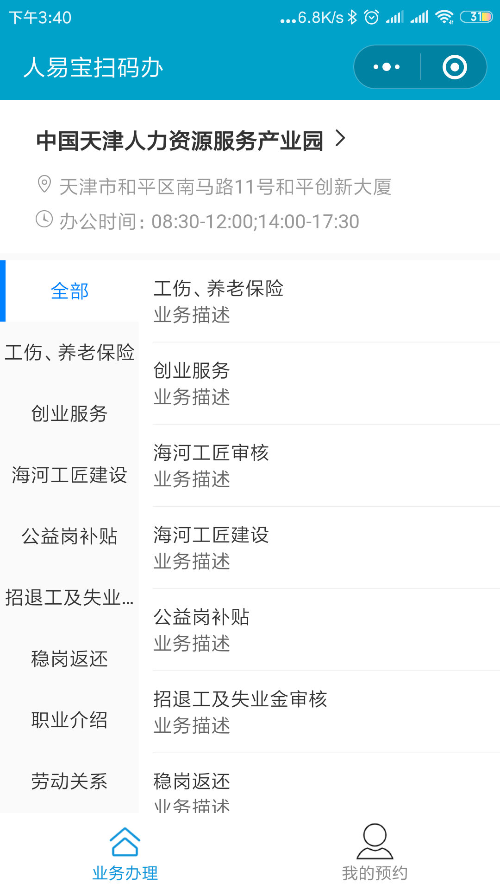 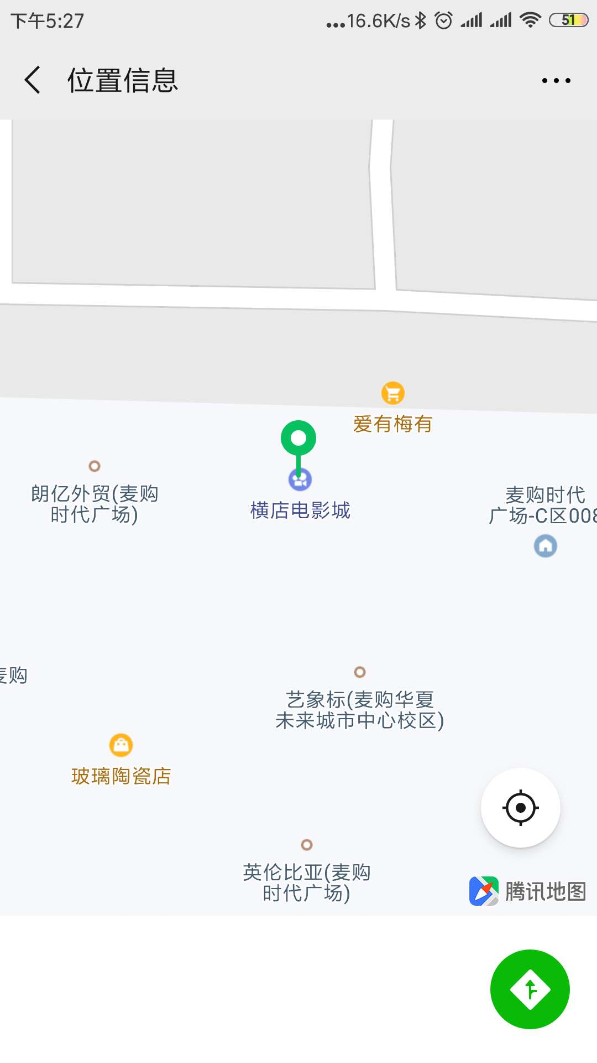

## 选择意向业务进行预约

在首页，选择要办理的业务，进入预约流程，先显示业务预约须知，点击“我知道了”按钮，弹出“微信授权申请使用”对话框，选择“允许”，手机号自动填入联系人电话，再输入联系人姓名，最后选择要预约的时间，点击“立即预约”，预约成功页面显示。在预约成功页面，点击单位地址，可以定位到其具体位置，方便办事人员了解办事地点。

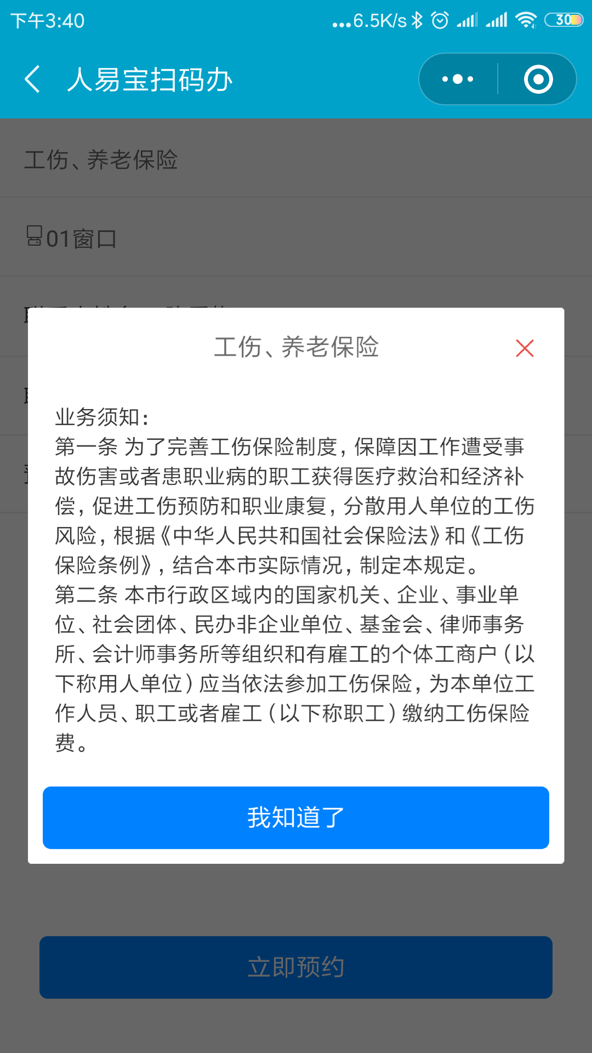 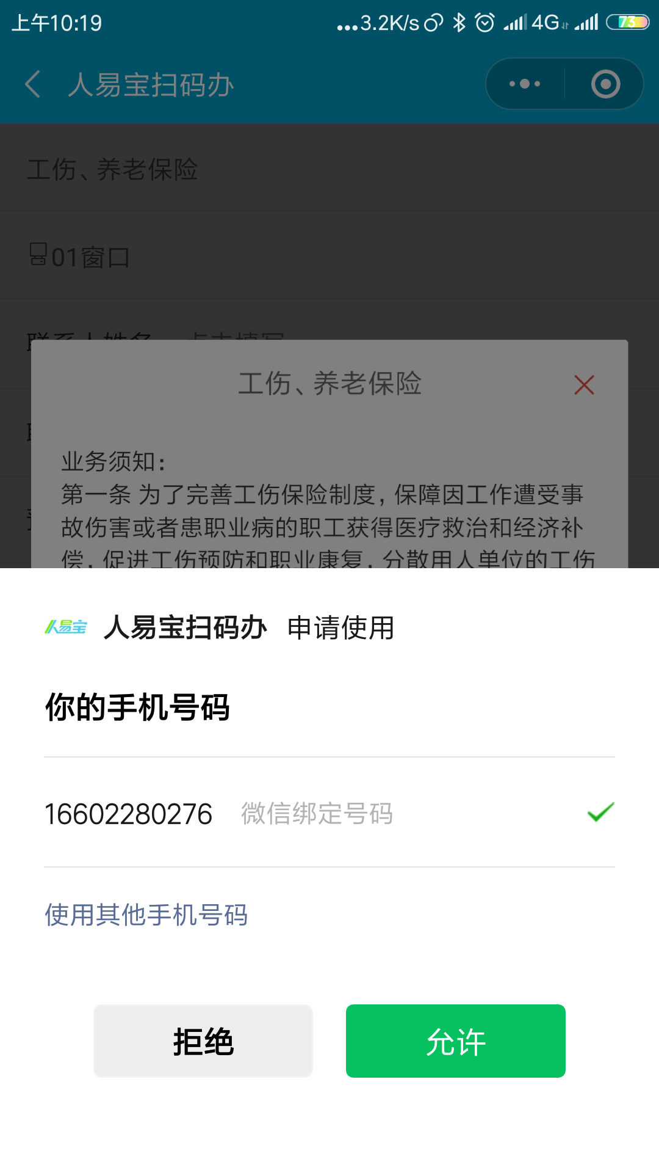 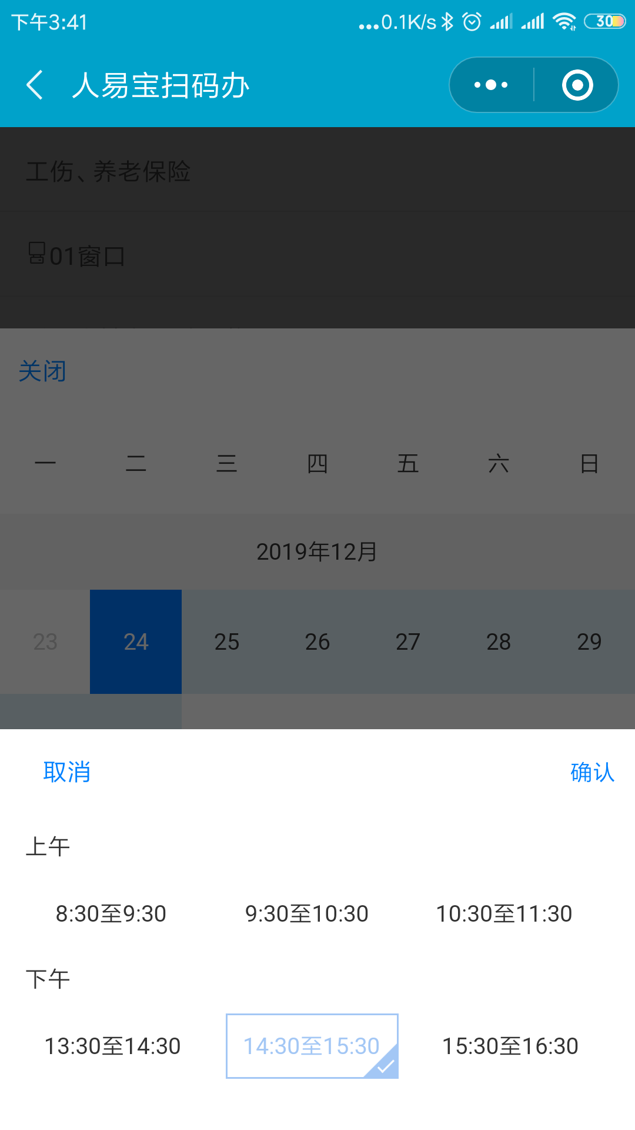 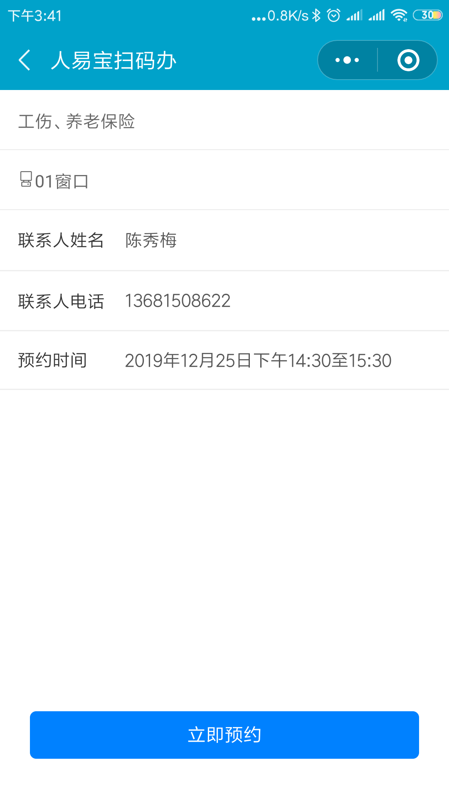 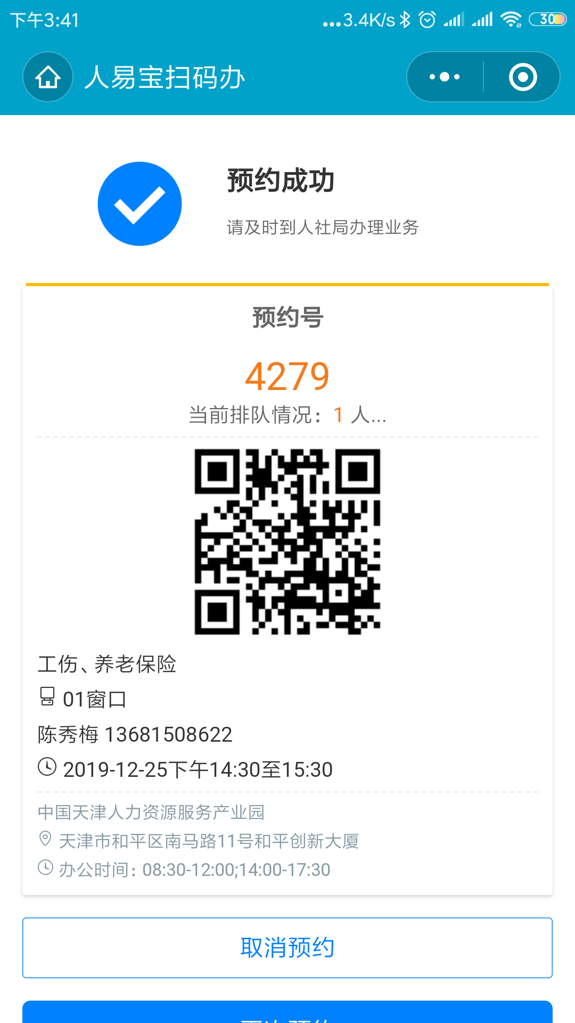 

## 取消预约

预约成功后，页面下方有“取消预约”按钮，点击此按钮，弹出“取消预约”对话框，点击确定，即可可以取消预约。页面下方还有“再次预约”按钮，点击此按钮，再次进入小程序首页进行预约。

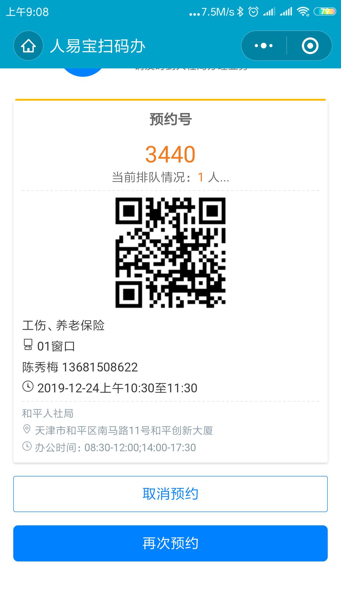 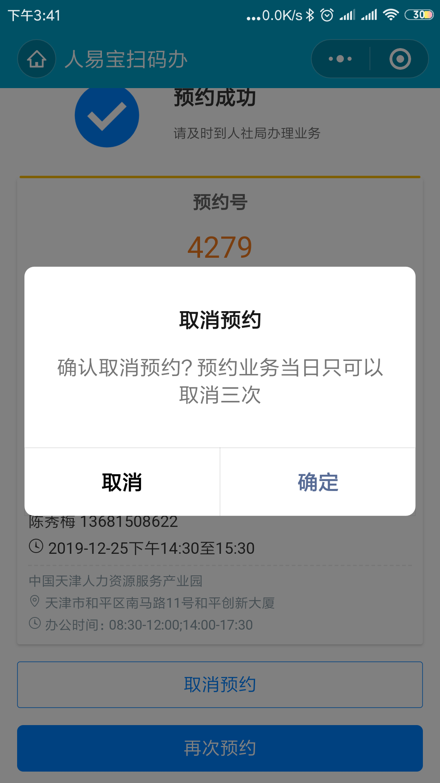 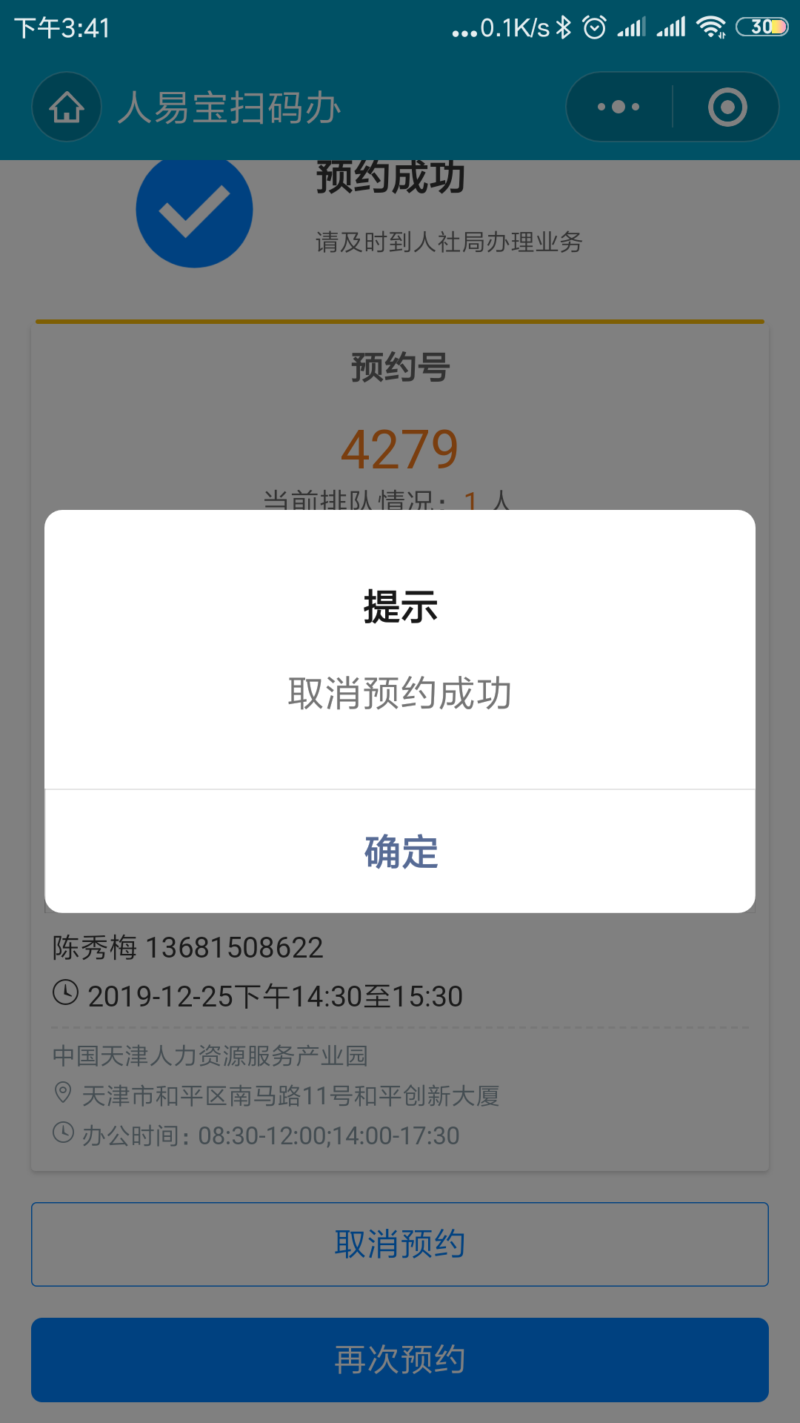

## 我的预约

在首页，点击右下角有“我的预约”，进入“预约历史”页面，默认标签为“全部”。预约的所有业务，都显示在全部列表里，包括过期未到、未评价、已评价。

 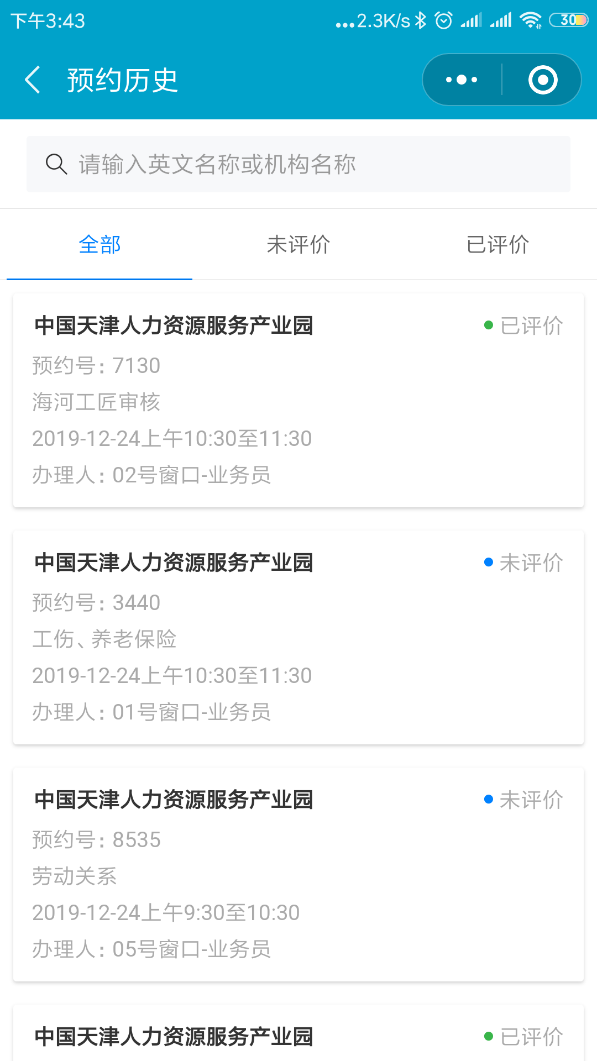

选择“未评价”的预约，进入评价页面，选择评价：好评、中评、差评，可以选择输入文字内容进行评价。最后点击“提交评价”按钮，并评价完成。

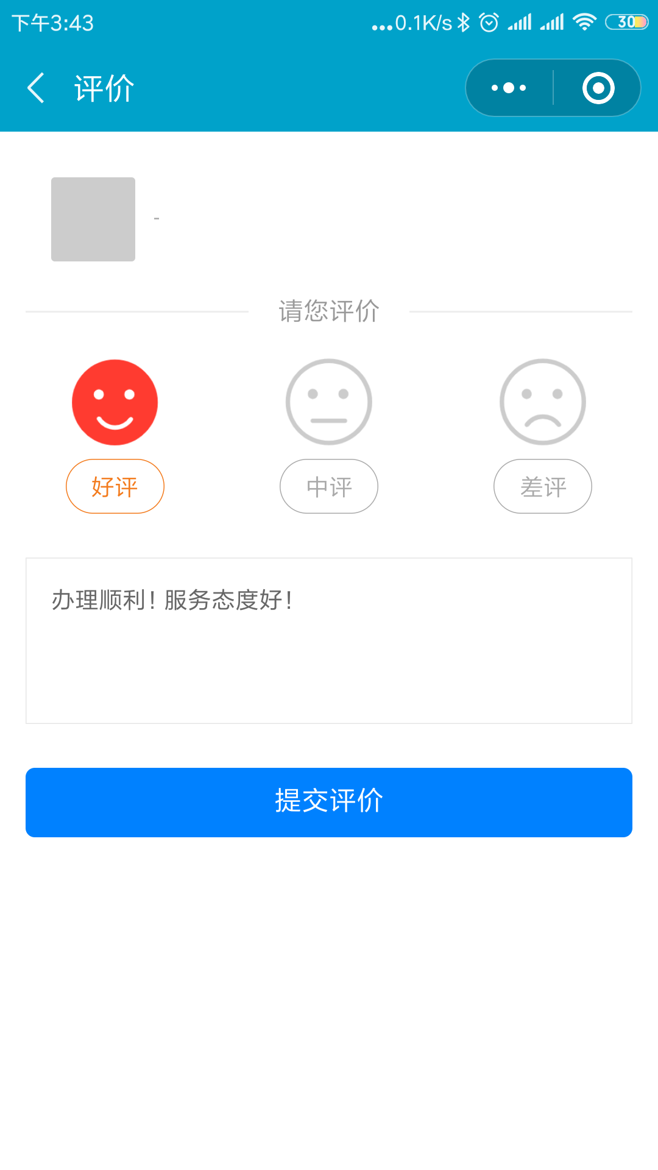 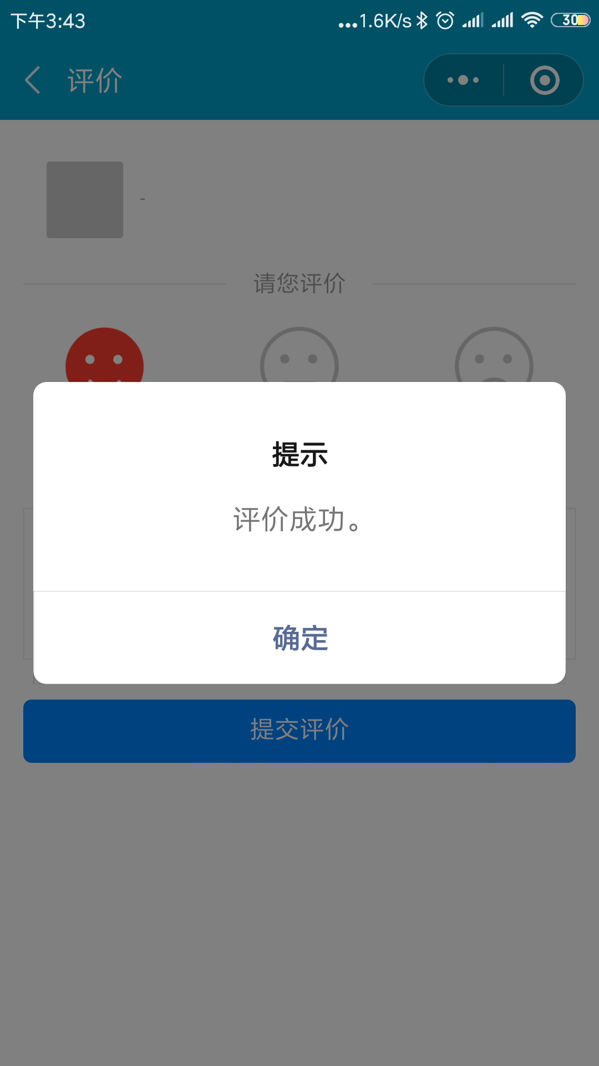

# 管理员操作

## 登录页面

在智能叫号机系统中，管理员和业务员有不同的权限。管理员主要职责是业务管理，分为大厅设置、业务设置及窗口设置；关注业务员的办公时间、办公效率等。

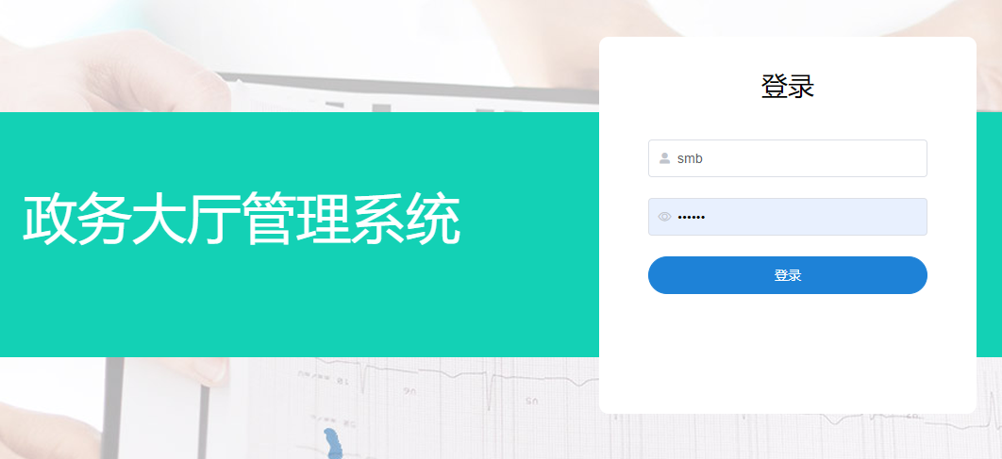

## 大厅设置

进入设置页面，默认页面为“大厅设置”。需要设置单位名称、单位地址、办公时间。

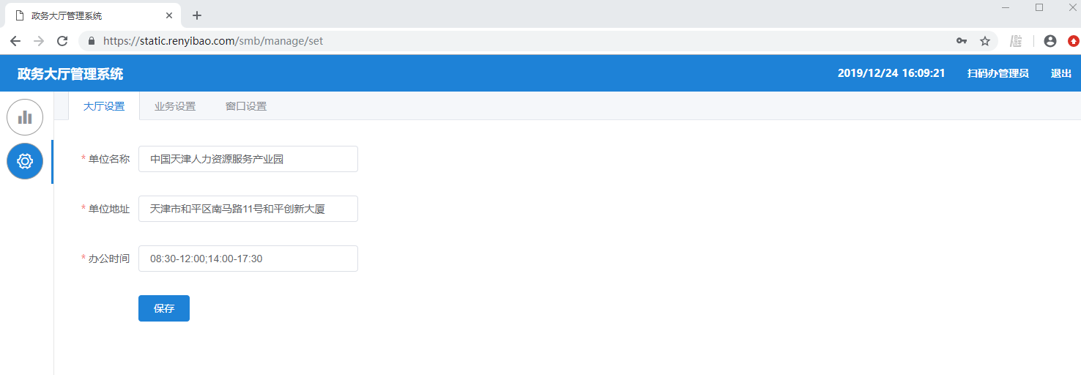

## 业务设置

进入“业务设置”，管理员可以对业务类型和业务名称进行添加、修改及删除。

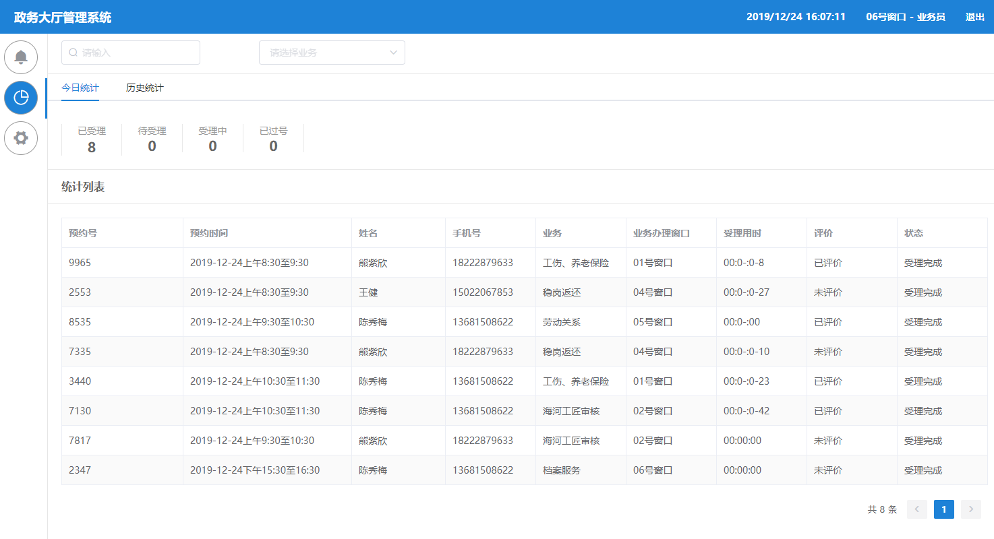

## 窗口设置

进入“窗口设置”，管理员可以对窗口进行添加、修改及删除，并设置是否启用。

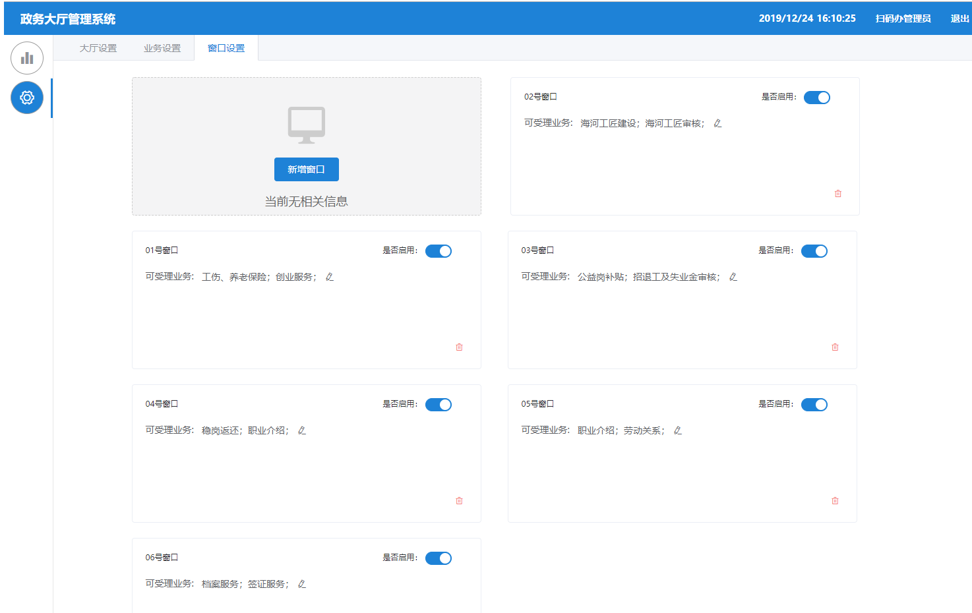

## 统计页面

进入“统计页面”，可以统计业务员的办公时间、办公效率、好评率等 （可根据需要优化程序）。

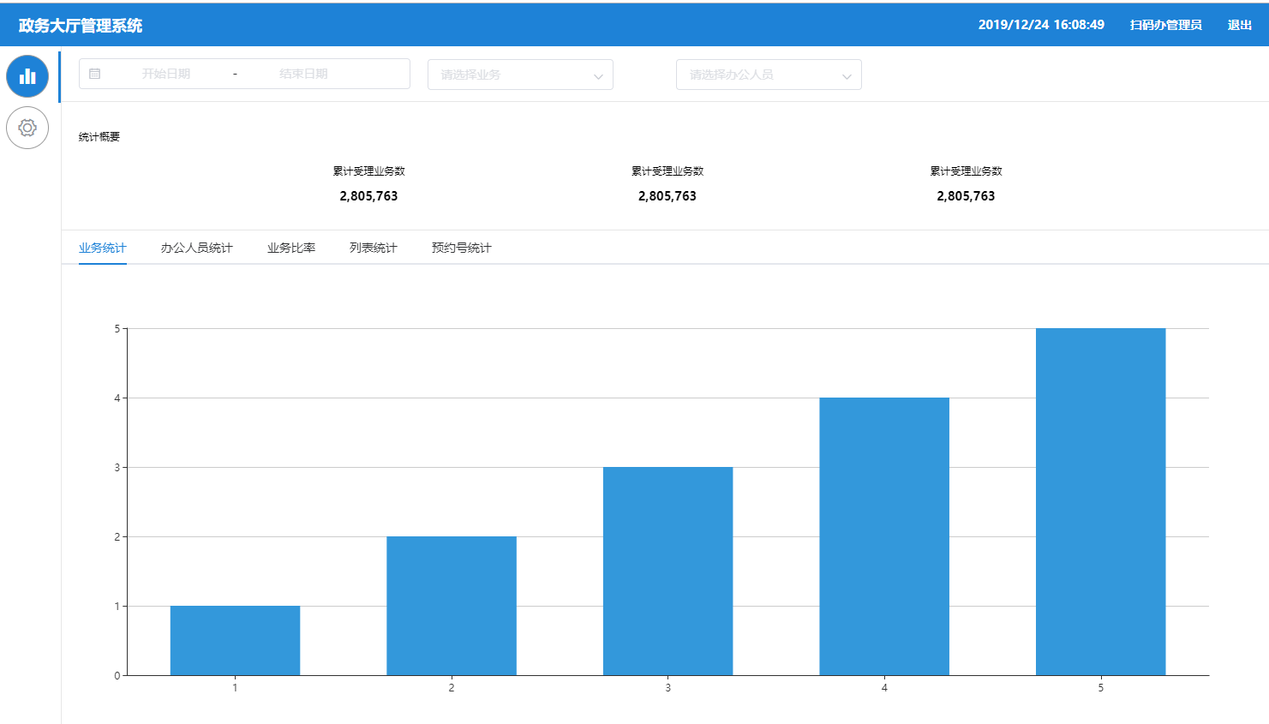

# 业务员操作

## 业务员登录

业务员登录后，主要职责是设置业务、呼叫办事人员及办理业务。



## 选择窗口

业务员登录后，首先根据办公需求，选择办事窗口。

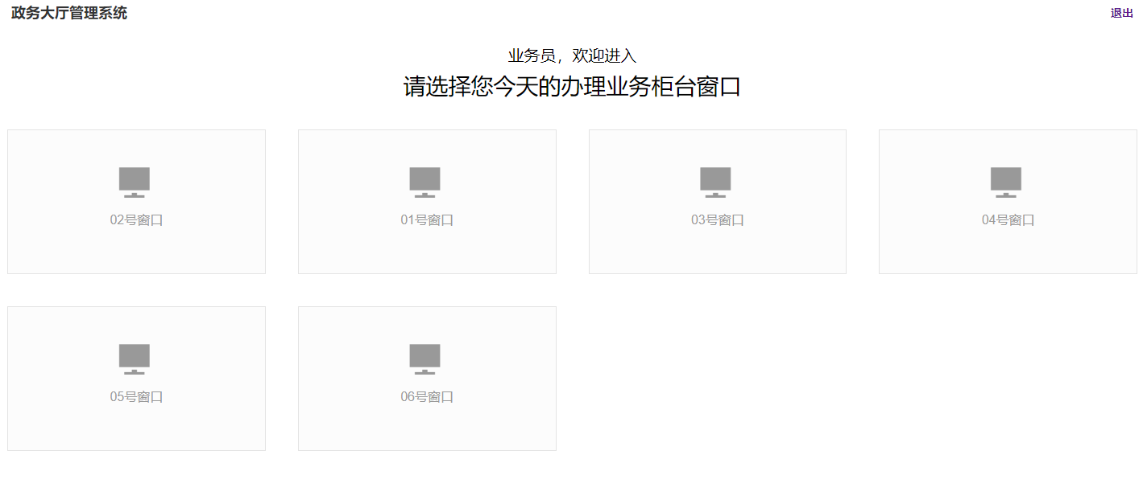

## 设置业务

业务员进入业务设置页面，对管理员分配的窗口业务进行设置。

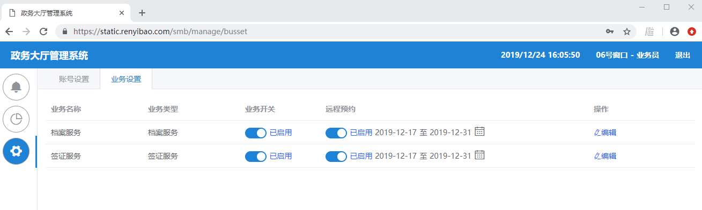

点击“日历”图标，日历页面弹出，点击“批量设置”按钮，为业务设置办理时间。

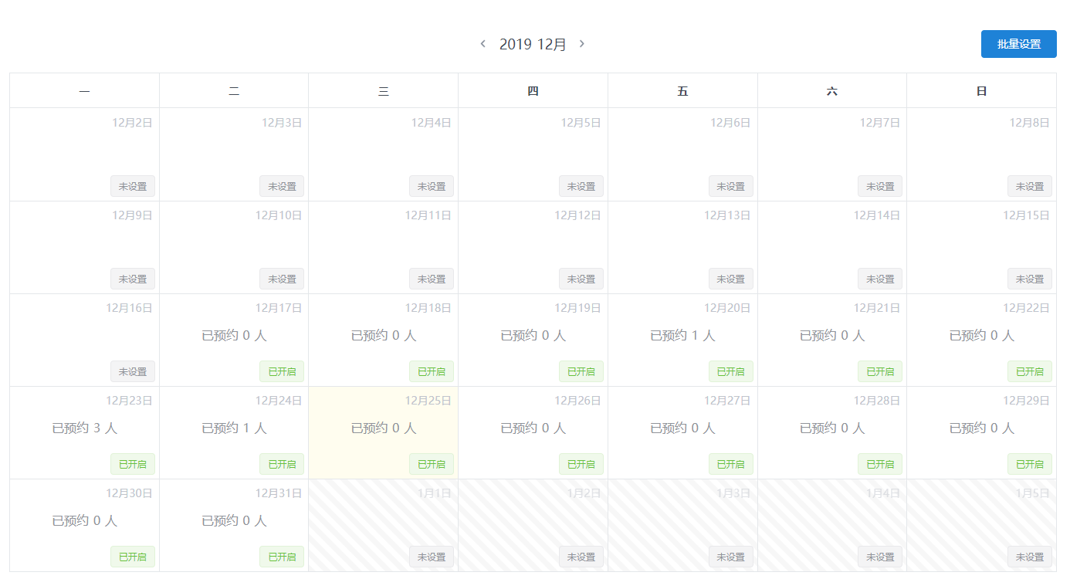

点击操作栏中的“编辑”按钮，设置业务名称、业务描述、业务须知。

需要马上启用的话，请勾选启动按钮。

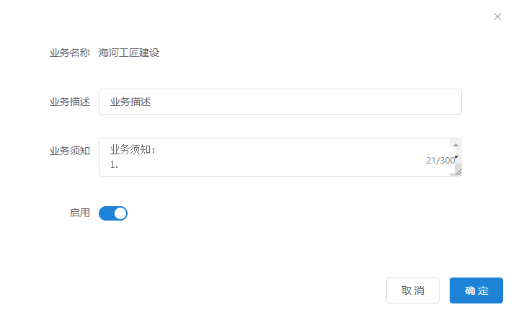

## 业务员叫号

业务员进入叫号办理业务页面，预约人员的信息显示在左侧表格中，显示在前面的人员，预约号码靠前。上午时段，不显示下午预约的办事人员。12点后，上午没有办完的预约人员，依然会显示在表格中。避免上午办事人员太多，需要排队到下午办理。

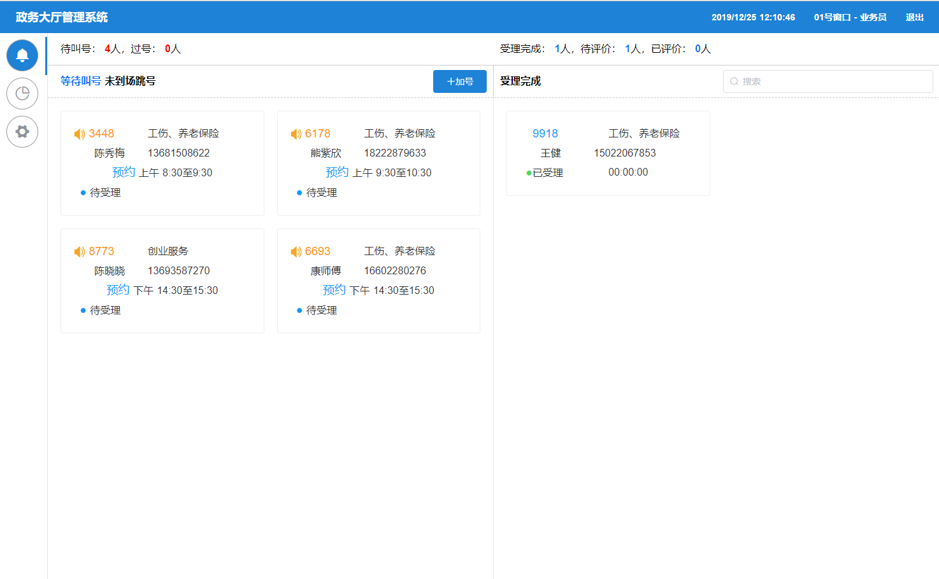

## 呼叫预约人员

在预约办事人员表格中，选择排在最前面的预约人员，系统自动开始呼叫（此时办事大厅的显示正在为此人员办理），并给办事人员联系人电话发一条消息，提醒办事人员办理相关事宜。

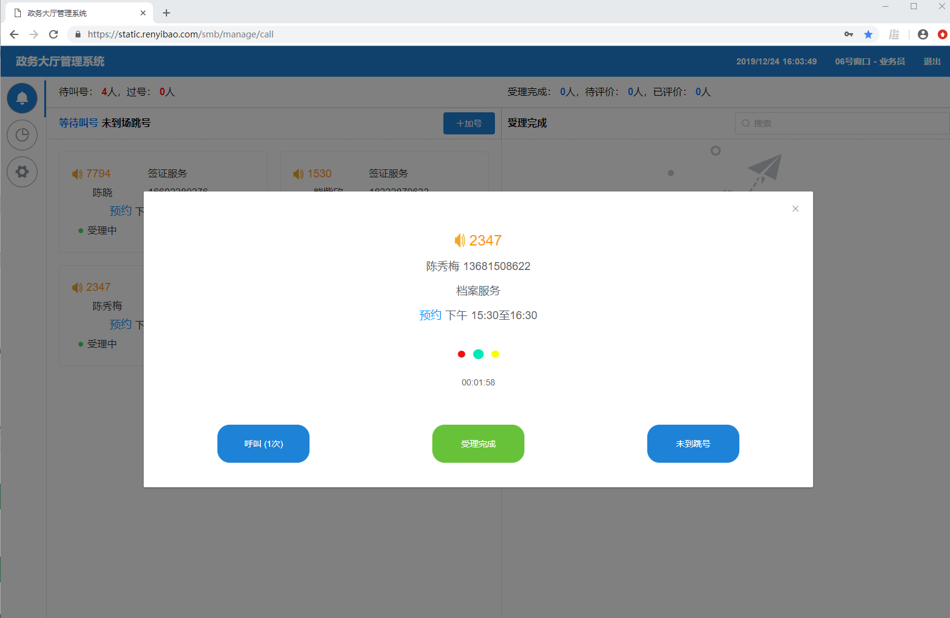

## 统计页面

业务员进入统计页面，业务员可以看到今日办事时长，办事人数。还可以查看历史办事情况。（可以根据需求调整统计页面）。

